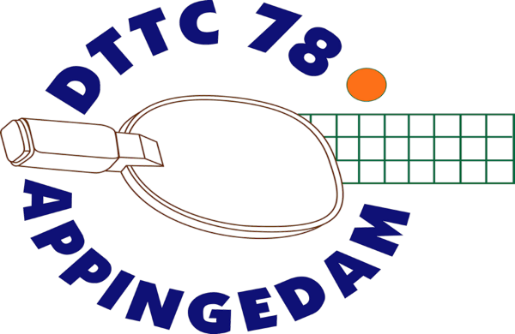
Informatiebulletin
12 januari 2023

De Competitie
Over enige weken start de voorjaarscompetitie 2023. Een volledig programma wordt bijgevoegd. U kunt het programma ook lezen en volgen in de TTapp of via internet op NAS competitie Noord.

Senioren
De teamsamenstelling is:
Team 1 Team 2 Team 3 Team 4
1e klasse A 3e klasse A 4e klasse B 4e klasse A

Hans van den Berg Maikel Peeters Jeroen van der Laan Ruud Peters
Henk Woldhuis Jos Bouwmeester Johan Folkertsma Wendy Baar
Dick Henderikse Kevin Bolt Gerco de Jong Sjoert Vroom
Peter Kiel Robert Nijboer Andries Nijboer Monique Medendorp
Frank Hogewoning Marcel Postma Ruben Bolt

Speeldata thuis voor de meeste teams 26 januari, 9 februari, 23 februari, 30 maart en 20 april. Team 2 heeft afwijkende data door 7 teams in de klasse.
Voor team 2 komt er na 6 wedstrijden een promotie en degradatiepoule.

Verzocht wordt afspraken te maken over de “opstellingen” en degenen die het digitale wedstrijdformulier gaan invullen.

Jeugd
De teamsamenstelling is: Team 1
2e klasse flex match – poule A

Tomas Haan
Ruben Bolt
Sven van der Veer

Speeldata thuis 28 januari, 11 februari, 18 februari, 1 april en 15 april

Table Stars
Goed nieuws, er zijn nieuwe teams uit Groningen. De wedstrijden worden gespeeld in Middelstum (2 keer), Harkstede en Appingedam ( 2 keer).

De teams zijn: Team 2 Team 3
Poule B Poule B

Delano Beshara Liza Baar
Quinten Hulshof Tim Pentinga
Koen Huis Tessa Baar
Lenn Groenewold
Luuk Hummel
Het starttoernooi is 4 februari in Leek, het eindtoernooi op 22 april in Eelde.
De thuiswedstrijden zijn op 18 februari en 15 april.
Digitaal Wedstrijd Formulier (DWF)
Voor de seniorencompetitie en de reguliere jeugdcompetitie, Table Stars niet, wordt het papieren wedstrijdformulier afgeschaft. Uitslagen moeten voortaan worden ingevuld op het digitaal wedstrijdformulier (DWF), te downloaden in de NTTB app. Via deze app moet de tegenpartij de uitslag bevestigen. De wedstrijdsecretaris krijgt een controlerende functie.
Het is mogelijk “ouderwetse” formulieren als kladje te gebruiken en daarna digitaal in te voeren. Per team moet een speler dit invoeren, handig om een of twee mensen per team zich daarin te laten specialiseren. Lees vooraf de informatie en bekijk de app.
Volledige informatie is bijgevoegd.

Nieuwe Shirts en DTTC sporttassen
DTTC heeft nieuwe shirts aangeschaft. Op de voorkant enkel het DTTC logo en op de achterzijde de reclame van onze sponsor Passe Partout. Spelers zijn verplicht bij wedstrijden een shirt met reclame van onze sponsor te dragen.

Alle jeugdspelers krijgen een shirt en een sporttas in bruikleen. Senioren kunnen een shirt bestellen tegen een gereduceerde prijs van € 30,00. DTTC sporttassen zijn te bestellen, een extra opdruk met je eigen naam is mogelijk. De kosten zijn € 45,00.
De shirts zijn vanaf 20 januari op voorraad. Hans van den Berg beheert de shirts en bij hem kan je bestellen. De penningmeester stuurt later een rekening.

Veteranentoernooi 12 maart 2023
Ons lid Ruud Peters organiseert met de Oldtimers Club Nederland op 12 maart in onze zaal het jaarlijkse veteranentoernooi. Behalve een sportieve dag zorgt Ruud ook voor een reuze gezellige dag waar ook met een grote verloting prijzen zijn te winnen. De opbrengsten van deze dag komen geheel ten goede van onze vereniging. Aanmelden kan vanaf nu bij Ruud, email: rudi.en.corry@kpnplanet.nl.

Clubkampioenschappen
Het clubkampioenschap voor de senioren wordt gehouden op donderdag 23 maart.
Het clubkampioenschap voor de jeugd wordt gehouden op vrijdag 24 maart.
Er zijn in die week geen competitiewedstrijden.

Jaarvergadering
De jaarvergadering van onze vereniging wordt gehouden op woensdag 8 maart.

Groninger Kampioenschappen
Op 20, 21 en 22 januari 2023 worden de Groninger Kampioenschappen gehouden in de Boshal in Loppersum. Op vrijdagavond 20 januari voor de veteranen, op zaterdag 21 januari voor de jeugd en op zondag 22 januari voor de senioren. Opgeven kan tot 15 januari 2023 bij Peter Kiel (geertpeterkiel@hotmail.com).

